**OA Y CONTENIDOS CONCEPTUALES**

|  |  |
| --- | --- |
| **CURSO** | Sexto básico |
| **SEMANA** | Del 29 de Junio hasta el 03 de Julio. (Semana 13) |
| **ASIGNATURA** | Inglés |
| **PROFESOR** | Constanza Caneo Zamora |

|  |  |
| --- | --- |
| **OBJETIVO (S) DE APRENDIZAJE** | **OBJETIVO (S) DE LA CLASE** |
| **OA 14** Escribir, de acuerdo a un modelo y con apoyo de lenguaje visual, textos no literarios y textos literarios con el propósito de compartir información en torno a temas del año. | * To reinforce vocabulary about healthy and unhealthy Food. |
| **CONTENIDO** | **HABILIDADES** |
| * **Healthy and Unhealthy Food** * **Like and Don’t like.** | * **Reconocer** * **Demostrar** * **Identificar** |

**Indicaciones**

* Estimado estudiante en esta clase repasaremos los contenidos de la Unidad 1: “Food and Health” (Vocabulario de la comida, uso del like y don’t like, comida saludable y No saludable)

* No olvides que si tienes alguna dificultad o duda puedes escribir a mi correo o Whatssap: [**constanza.caneo@colegio-patriciomekis.cl**](mailto:constanza.caneo@colegio-patriciomekis.cl) **o +56972353456.**

**ENGLISH WORKSHEET**

**6th   GRADE OF PRIMARY SCHOOL**

|  |  |  |  |
| --- | --- | --- | --- |
| **Student Name** |  | | **Grade:** 6th grade |
| **Date:** Week 13 |
| **Unit: 1** | *“Food and health”* | | |
| **O.A.(s):** | **OA 14** Escribir, de acuerdo a un modelo y con apoyo de lenguaje visual, textos no literarios y textos literarios con el propósito de compartir información en torno a temas del año | | |
| **Objective** | To reinforce vocabulary about healthy and unhealthy Food. | | |
| **Teacher:** | Constanza Caneo Zamora  **constanza.caneo@colegio-patriciomekis.cl** | **Subject:** | English |

1. **Look at the pictures and match the picture with the correct word. (Mira las imágenes y escribe el número correcto en la palabra que corresponde)**

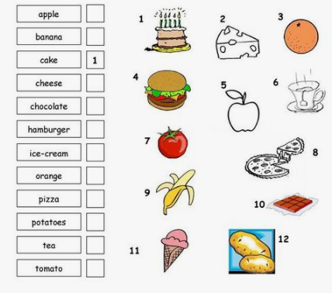

**HOMEWORK**

1. **Write 6 healthy and 6 unhealthy food. (Escribe en cada imagen 6 alimentos saludables y 6 no saludables)**

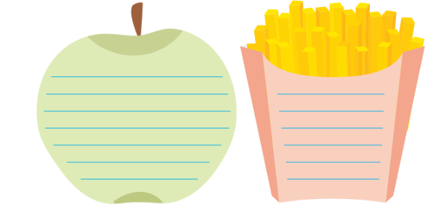

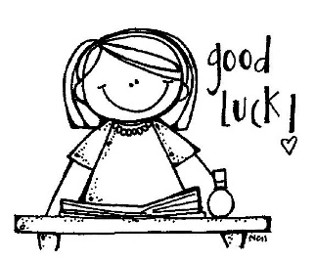

**Solucionario**

**Estimado estudiante:**

Como docente confío en tu honestidad y necesito que utilices esta hoja al final de haber realizado tus ejercicios, ya que te entrego el solucionario con la finalidad que compares tu respuesta.

Si tienes todo bien Felicitaciones, Si te equivocaste conocerás donde estuvo tu error. Felicitaciones por tu honestidad, Tú eres capaz, Ten presente que de los errores se aprende. ☺

1. **Look at the pictures and match the picture with the correct word. (Mira las imágenes y escribe el número correcto en la palabra que corresponde)**

|  |
| --- |
| **APPLE 5** |
| **BANANA 9** |
| **CAKE 1** |
| **CHEESE 2** |
| **CHOCOLATE 10** |
| **HAMBURGUER 4** |
| **ICE CREAM 11** |
| **ORANGE 3** |
| **PIZZA 8** |
| **POTATOES 12** |
| **TEA 6** |
| **TOMATO 7** |